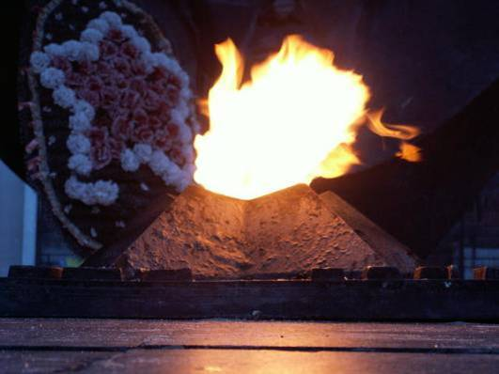

Урок литературы в 8-м классе по теме "Стихи и песни о Великой Отечественной войне"

Мбоу Майорская средняя общеобразовательная школа

Учитель: Черникова Дина Николаевна

Цель урока: Познакомить со значением поэзии в годы Великой Отечественной войны.
Задачи урока:
- Продолжить формирование умений школьников анализировать и интерпретировать художественный текст.
- Способствовать развитию литературных способностей учащихся:
- эмоциональной чуткости к слову;
- образной конкретизации и образному обобщению словесных образов.
- Воспитание уважительного отношения к историческому прошлому своей страны, чувства патриотизма.
Оборудование: мультимедиа.

Ход урока.

I. Организационный момент.

II. Объявление темы и цели урока.
Эпиграф к уроку:
Кто сказал, что надо бросить
Песню на войне?
После боя сердце просит
Музыки вдвойне.
В.И.Лебедев–Кумач
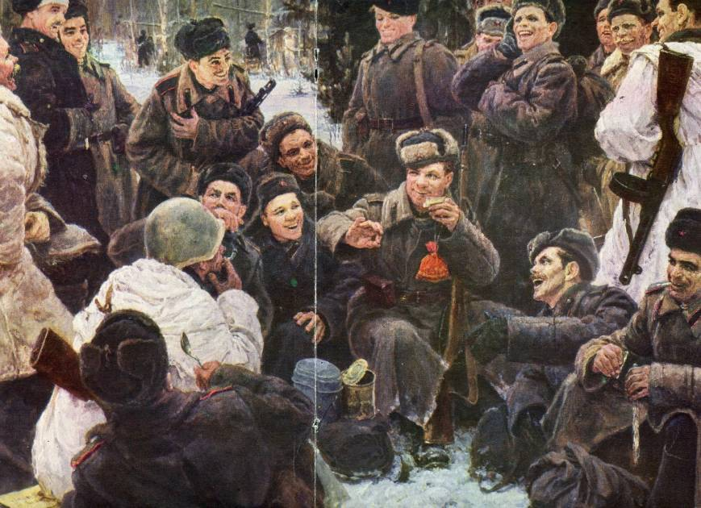

III. Вводное слово учеников.
Ученик 1. Июнь 1941 года. Мирная жизнь. Лето в разгаре. Страна работала, училась.
Ученик 2. А многие сотни тысяч выпускников Советского Союза «окончили школьный роман». Перед вами одна из фотографий тех лет. Вглядитесь в эти лица, на них светлая грусть, предвкушение грядущей насыщенной, интересной и обязательно счастливой жизни.
Ученик 1. А позади: настоящая дружба, яркие победы, первая любовь.
Ученик 2. Последний аккорд детства и первая нота вступления во взрослую жизнь.
Ученик 1. Тогда ещё не знали вы,
Со школьных вечеров шагая,
Что завтра будет первый день войны…
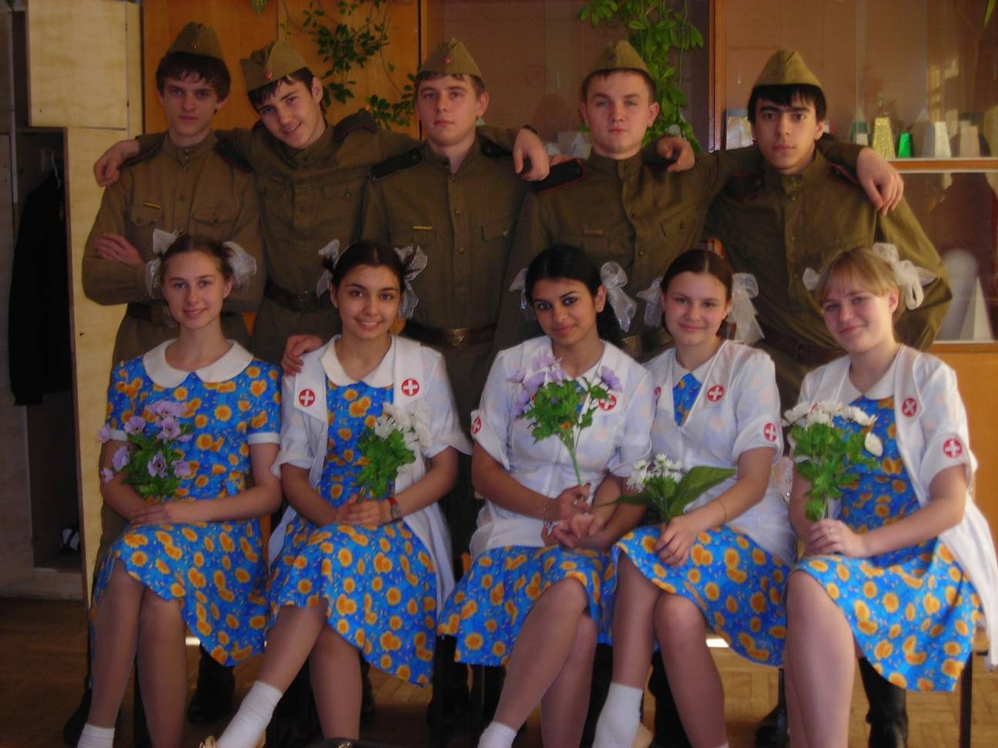
(слайд: голос Левитана о начале войны)

IV. Проверка домашнего задания.
- Какие ассоциации вызывает у вас слово «война»?
Прочитайте написанные вами четверостишья.

V. Вступительное слово учителя.
Мирная жизнь советского народа была прервана вероломным нападением фашистской Германии.
Война и песня… Что может быть общего между ними. Казалось бы тяготы военного времени не оставляют места для песен. И тем не менее песня всегда сопровождала солдата в походе и на привале, а иногда и в бою, она вдохновляла бойцов. В минуты отдыха песня позволяла расслабиться, сделать передышку, а в решительные минуты помогала мобилизоваться, собрать все силы, уберечься от слабости и паники, поэтому у многих бойцов и командиров в карманах гимнастерок, у самого сердца, вместе с солдатской книжкой и фотографиями родных хранились блокноты с записями фронтовых песен. Иной старшина даже требовал, чтобы солдаты знали строевые песни как личное оружие. Говорилось, что фронтовая песня — это вторая винтовка, что враг боится песни больше, чем огнестрельного оружия, потому что боец-песенник будет сражаться до последнего, не сдаваясь, не отступая.
От песни сердцу было тесно:
Она вела на смертный бой,
Чтобы громить врага под эту песню,
Защищая Родину собой.
VI. Анализ содержания стихов и песен о Великой Отечественной войне.
А) Гимн сражающегося народа.
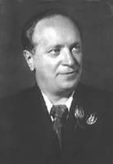
Частичный анализ стихотворения В.Лебедева-Кумача «Священная война»
- Выступление заранее подготовленного ученика об истории создания песни «Священная война»
- Фронтальная беседа по содержанию стихотворения «Священная война»:
-Какие строчки были особенно близки людям, услышавшим эту песню перед отправлением на фронт?
- В чём, по – вашему, патриотический пафос стихотворения?
- Сообщение ученика о памятнике песне «Священная война»
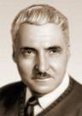
Константин Симонов (1915 - 1979) – известный поэт, прошедший всю войну корреспондентом газеты «Красная звезда». В качестве военного корреспондента он переезжал с фронта на фронт, знал войну «изнутри».
- Б) Чтение стихотворения К.Симонова «Жди меня»
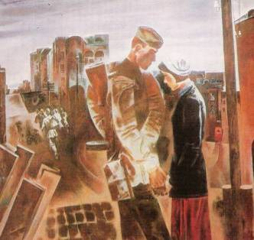 - О чём стихотворение?
В) 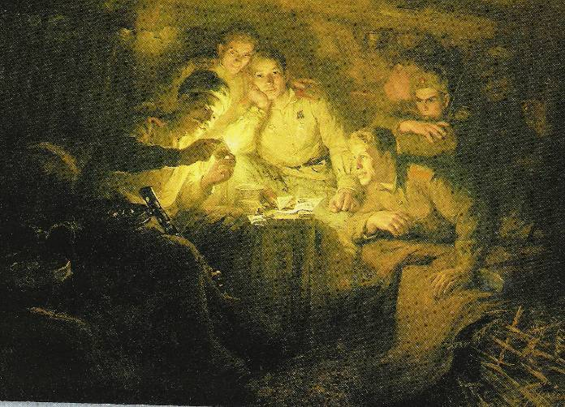
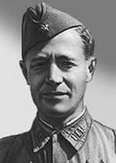
Алексей Сурков, которому посвящено стихотворение Константина Симонова, - автор тихой, проникновенной песни «Землянка» («Бьется в тесной печурке огонь»). Это грустное, лирическое стихотворение, положенное на музыку Константином Листовым, выполняло функции боевой, воодушевляющей песни. Оно написано в ноябре 1941 года под Москвой, в землянке.

- Выступление заранее подготовленного ученика об истории создания песни «В землянке»
- Анализ стихотворения А.Суркова «В землянке»
- В чём секрет любви многих поколений, в том числе и невоенных, к песне «В землянке»?
- Сообщение ученика о памятнике песне «В землянке»
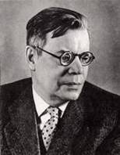
Г) Поэт – песенник М.Исаковский(Краснянская А.)
- Сообщение ученика кратких сведений о творческой биографии М.Исаковского.
- Сообщение ученика об истории создания песни «Катюша»
- Знаменитая, родная, и близкая миллионам людей «Катюша»
Фронтальная беседа по материалам домашнего задания.
- Какова фронтовая судьба песни «Катюша»?
- Сообщение ученика о памятнике песне «Катюша»
- – Каким настроением проникнута песня?
(одна из немногих песен, которая проникнута оптимистическим настроением, несмотря на происходящие события, – в этом заключается её новаторство)
- Великое и трагическое в песне «Враги сожгли родную хату»
Работа над содержанием стихотворения.
- Почему стихотворение можно назвать повестью?
- В чём, по – вашему, связь между стихотворением К.Симонова «Жди меня» и «Враги сожгли родную хату»?
(солдат выполнил своё обещание, слово : «Жди меня, и я вернусь…»)
Д)
- Индивидуальное сообщение ученика о творческой судьбе Б.Ш.Окуджавы.
- Выступление заранее подготовленного ученика об истории создания «Песенки о пехоте»
- - Какой нарисовал войну в этом стихотворении Б.Окуджава?
- Почему стихотворение можно назвать трагедией?
- Песня по заказу. Выступление заранее подготовленного ученика об истории создания «Мы за ценой не постоим».
- Прослушивание песни
- Какие картины могли бы нарисовать к прослушанному?
- Какие краски при этом использовали бы?
Е) Раздумья о предстоящем и свершившемся в стихотворении Л.Ошанина «Дороги»
- Выступление заранее подготовленного ученика об истории создания песни.
- – Почему песню называют исповедью?
- О чём она?
Ж) Песня сердца и души.
А.Фатьянов, В.Соловьёв – Седой
- Выступление заранее подготовленного ученика о творческой судьбе песни.
- – О каком периоде войны здесь идёт речь?
– Почему песню «Соловьи» называют народной?

VI. Прослушивание объявления Левитана о Победе советского народа в Великой Отечественной войне.
- Какие чувства, на ваш взгляд, в этот радостный момент испытывал каждый советский человек?

VII. Заключительное слово учителя.
Известно, что в годы войны многие представители мира искусства (писатели, поэты, композиторы, художники, актёры…) встали в ряды защитников Родины. С оружием в руках они защищали Родину, а в короткие минуты отдыха писали, передавая в своих произведениях настроения, переживания участников сражений. В суровое военное время советская песня стала мощным идейным оружием. Она была неотъемлемой частью быта на фронте и в тылу, звала в бой за Родину и получала живой отклик в сердцах людей. Не случайно герой Великой Отечественной войны маршал Чуйков сказал, что «ни одна армия в мире не имела такой силы, как наше искусство».

VIII. Итог урока
Звучит песня на стихи Р.Гамзатова «Журавли»
И озвучиваются статистические данные:
1418 дней и ночей длилась Великая Отечественная война.
27 миллионов жизней она унесла.
Если произвести математические расчёты, то можно представить эти страшные потери так: в среднем ежедневно погибало 19 тысяч человек, в час – 800 человек, в минуту – 13.

